Вариант 7

Гистограмма и полигон частот
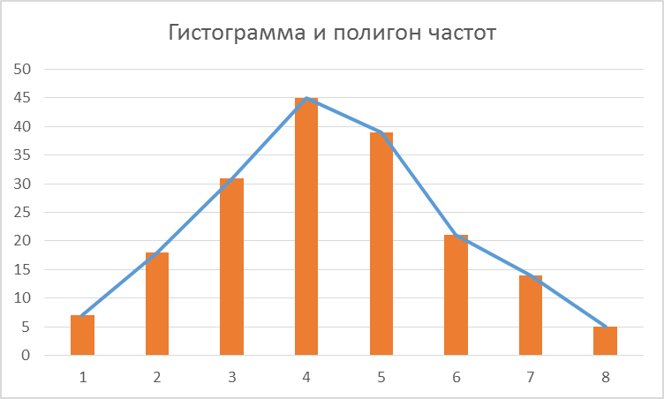

Определение числа групп.
Число групп приближенно определяется по формуле Стэрджесса
n = 1 + 3,2log n
n = 1 + 3,2log(180) = 8
Решение.
Ширина интервала составит:
H=84.25
Xmax - максимальное значение группировочного признака в совокупности.
Xmin - минимальное значение группировочного признака.
Определим границы группы.

Номер группы | Нижняя граница | Верхняя граница
1 | 207 | 291.25
2 | 291.25 | 375.5
3 | 375.5 | 459.75
4 | 459.75 | 544
5 | 544 | 628.25
6 | 628.25 | 712.5
7 | 712.5 | 796.75
8 | 796.75 | 881

Для каждого значения ряда подсчитаем, какое количество раз оно попадает в тот или иной интервал. Для этого сортируем ряд по возрастанию.
Результаты группировки оформим в виде таблицы:

Группы | Частота fi
207 - 291.25 | 7
291.25 - 375.5 | 18
375.5 - 459.75 | 31
459.75 - 544 | 45
544 - 628.25 | 39
628.25 - 712.5 | 21
712.5 - 796.75 | 14
796.75 - 881 | 5

Таблица для расчета показателей.

Группы | x_{i} | Кол-во, f_{i} | x_{i} * f_{i} | Накопленная частота, S | |x - x_{ср}|*f | (x - x_{ср})²*f | Частота, f_{i}/n
207 - 291.25 | 249.13 | 7 | 1743.88 | 7 | 1949.45 | 542908.67 | 0.0389
291.25 - 375.5 | 333.38 | 18 | 6000.75 | 25 | 3496.37 | 679146.56 | 0.1
375.5 - 459.75 | 417.63 | 31 | 12946.38 | 56 | 3409.78 | 375052.64 | 0.17
459.75 - 544 | 501.88 | 45 | 22584.38 | 101 | 1158.44 | 29821.72 | 0.25
544 - 628.25 | 586.13 | 39 | 22858.88 | 140 | 2281.77 | 133499.44 | 0.22
628.25 - 712.5 | 670.38 | 21 | 14077.88 | 161 | 2997.9 | 427970.45 | 0.12
712.5 - 796.75 | 754.63 | 14 | 10564.75 | 175 | 3178.1 | 721450.14 | 0.0778
796.75 - 881 | 838.88 | 5 | 4194.38 | 180 | 1556.28 | 484404.43 | 0.0278
Итого |  | 180 | 94971.25 |  | 20028.1 | 3394254.05 | 1

Для оценки ряда распределения найдем следующие показатели:
Показатели центра распределения.
Средняя взвешенная 527.6181.
Мода.
Мода - наиболее часто встречающееся значение признака у единиц данной совокупности.
Выбираем в качестве начала интервала 459.75, так как именно на этот интервал приходится наибольшее количество.
Наиболее часто встречающееся значение ряда – 518.73
Медиана.
Медиана делит выборку на две части: половина вариант меньше медианы, половина — больше.
В интервальном ряду распределения сразу можно указать только интервал, в котором будут находиться мода или медиана. Медиана соответствует варианту, стоящему в середине ранжированного ряда. Медианным является интервал 459.75 - 544, т.к. в этом интервале накопленная частота S, больше медианного номера (медианным называется первый интервал, накопленная частота S которого превышает половину общей суммы частот).
Таким образом, 50% единиц совокупности будут меньше по величине 523.41.

Показатели вариации.
Абсолютные показатели вариации.
Размах вариации - разность между максимальным и минимальным значениями признака первичного ряда.
R = X_{max} - X_{min}
R = 881 - 207 = 674
Среднее линейное отклонение - вычисляют для того, чтобы учесть различия всех единиц исследуемой совокупности. Каждое значение ряда отличается от другого в среднем на 111.27
Дисперсия - характеризует меру разброса около ее среднего значения (мера рассеивания, т.е. отклонения от среднего).
Среднее квадратическое отклонение (средняя ошибка выборки).

Каждое значение ряда отличается от среднего значения 527.62 в среднем на 137.32
Относительные показатели вариации.
Коэффициент вариации - мера относительного разброса значений совокупности: показывает, какую долю среднего значения этой величины составляет ее средний разброс.
v=26.09%.
Поскольку v ≤ 30%, то совокупность однородна, а вариация слабая. Полученным результатам можно доверять.
Степень асимметрии.
Симметричным является распределение, в котором частоты любых двух вариантов, равностоящих в обе стороны от центра распределения, равны между собой.
Наиболее точным и распространенным показателем асимметрии является моментный коэффициент асимметрии.
As = M₃/s³
где M₃ - центральный момент третьего порядка.
s - среднеквадратическое отклонение.
M₃ = 58318144.35/180 = 323989.69
Положительная величина указывает на наличие правосторонней асимметрии.
Для симметричных распределений рассчитывается показатель эксцесса (островершинности). Эксцесс представляет собой выпад вершины эмпирического распределения вверх или вниз от вершины кривой нормального распределения.
Ex=-0.44.
Поскольку s_{Ex} < 3, то отклонение от нормального распределения считается не существенным.

Проверка гипотез о виде распределения.

Проверим гипотезу о том, что Х распределено по нормальному закону с помощью критерия согласия Пирсона.
Определим границу критической области. Так как статистика Пирсона измеряет разницу между эмпирическим и теоретическим распределениями, то чем больше ее наблюдаемое значение K_{набл}, тем сильнее довод против основной гипотезы.
Поэтому критическая область для этой статистики всегда правосторонняя: [K_{kp};+∞).
Её границу K_{kp} = χ²(k-r-1;α) находим по таблицам распределения χ² и заданным значениям s, k (число интервалов), r=2 (параметры x_{cp} и s оценены по выборке).
K_{kp} = χ²(8-2-1;0.05) = 11.07050; Kнабл = 2.27
Наблюдаемое значение статистики Пирсона не попадает в критическую область: Кнабл < Kkp, поэтому нет оснований отвергать основную гипотезу. Справедливо предположение о том, что данные выборки имеют нормальное распределение.
Построим соответствующую нормальную кривую (см. рисунок ниже).
